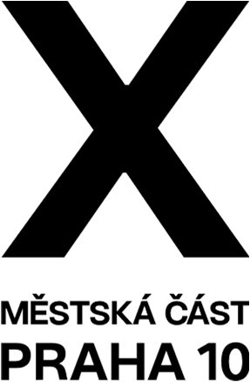
Pozvánka na jednání Návrhového výboru ZMČ P10

Vážení,
svolávám jednání Návrhového výboru Zastupitelstva městské části Praha 10
a zvu Vás tímto k účasti:

Termín jednání: pondělí 2.6.2025 od 17:00 hod.

Místo jednání: zasedací místnost Emil Kolben (K806),
Vinice II, Vinohradská 3218/169, Praha 10

Navržený program:

1. Úvod, prezence, projednání programu
2. Návrh na změnu Jednacího řádu zasedání Zastupitelstva m. č. Praha 10
3. Návrh na změnu Jednacího řádu výborů Zastupitelstva m. č. Praha 10
4. Různé a závěr

Podkladové materiály k jednání výboru k bodům 2. a 3. navrhovaného programu jsou zaslány členům výboru současně s touto s pozvánkou.

Adam Štěpánek
předseda NaV

